

ORGANISATION DE LA NATATION SCOLAIRE
PISCINE DE LA VICTOIRE

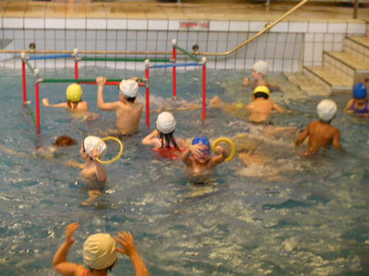 | 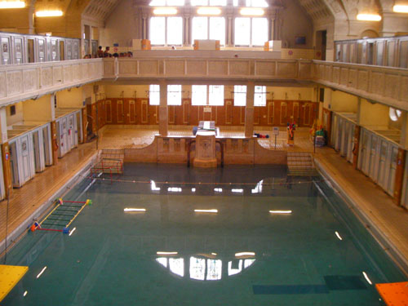 | 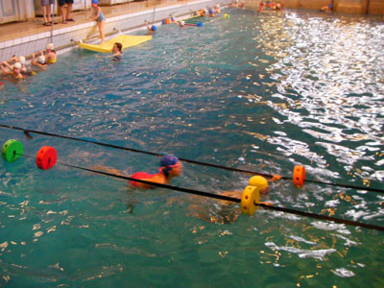

ANNEE SCOLAIRE 2021 / 2022

SOMMAIRE à revoir 2
PISCINE DE LA VICTOIRE 3
CONSIGNES SPECIFIQUES 4
ORGANISATION DE LA SEQUENCE DE NATATION 5
MATERIEL DISPONIBLE DANS LA PISCINE ET UTILISABLE PAR LES SCOLAIRES 6
MATERIEL ET UTILISATION 7
PROJET PEDAGOGIQUE 9
OUTIL 1 : ORGANISATION DE LA 1ERE SEANCE ET PLAN DU BASSIN 11
OUTIL 2 : FICHE DE CONSTITUTION DES GROUPES 12
OUTIL 3 : ORGANISATION EN ATELIERS POUR LA SEQUENCE ET PLAN DU BASSIN 13
OUTIL 4 : FICHE 1 PROPOSITIONS D’UTILISATION DU MATERIELINSTALLÉ POUR DES SITUATIONS D’APPRENTISSAGE – ELEMENT 1 14
OUTIL 4 : FICHE 2 PROPOSITIONS D’UTILISATION DU MATERIELINSTALLÉ POUR DES SITUATIONS D’APPRENTISSAGE – ELEMENT 2 15
OUTIL 4 : FICHE 3 PROPOSITIONS D’UTILISATION DU MATERIELINSTALLÉ POUR DES SITUATIONS D’APPRENTISSAGE – ELEMENT 3 16
OUTIL 4 : FICHE 4 PROPOSITIONS D’UTILISATION DU MATERIELINSTALLÉ POUR DES SITUATIONS D’APPRENTISSAGE – ELEMENT 4 17
OUTIL 4 : FICHE 5 PROPOSITIONS D’UTILISATION DU MATERIELINSTALLÉ POUR DES SITUATIONS D’APPRENTISSAGE – ELEMENT 5 18
OUTIL 5 : PROPOSITION DE PROGRESSION 19
OUTIL 6 : EVALUATION DURANT LA SEQUENCE 20
OUTIL 7 : EVALUATIONS PALIER 1 ou 2 23
OUTIL 7 : DIPLOME NATATION EUROMETROPOLE 25
NATATION A L’ECOLE ELEMENTAIRE 26
NORMES D’ENCADREMENT A RESPECTER 27
RESPONSABILITES 27
ASSIDUITE DES ELEVES 28

Piscine de la Victoire

Ont participé à l’élaboration du document

Responsable de la piscine : Colette Audebert directrice des Bains municipaux société Equalia

Chefs de bassin : -

Maîtres nageurs titulaires du BEESAN et participant à la natation scolaire
- …
- …
- …
- …
- …

Conseillers pédagogiques coordonnant l’activité natation à la piscine de la Victoire
- Soazig Metzger CP EPS Strasbourg 6
- Véronique Martin CP EPS Strasbourg 2
- Pierre Bertrand CPD EPS

CONSIGNES SPECIFIQUES PISCINE DE LA VICTOIRE
A revoir avec les responsables BV

- pas de vêtements de ville au bord du bassin,

- les enseignants doivent être en tee-shirt et short ou en maillot de bain sur les plages,

- les parents agréés doivent être en maillot de bain,

- les parents accompagnateurs (transport et vestiaires) ne sont pas autorisés à se rendre sur les plages (abords des bassins), ils resteront dans le hall d’accueil, un parent pourra être positionné à la sortie des couloirs des sanitaires pour accompagner éventuellement les enfants aux toilettes.

- douche obligatoire avant l’entrée dans l’eau,

- bermudas sont interdits : maillots de bain sportifs autorisés,

- pas de bijoux, cheveux attachés obligatoire,

- chaque enseignant MNS et PE doit connaître à tout moment le nombre d’élèves qu’il a dans son groupe,

- chaque enseignant MNS, PE et bénévoles agréés doivent rester vigilants à la fin de la séance, être attentif à la sortie des bassins en proposant à un parent agréé de faire « serre file sécurité »,

- au signal d’alerte (3 coups de sifflet) : évacuation immédiate de tout le bassin par la rampe ou l’échelle la plus proche,

- le matériel pédagogique est à disposition des enseignants, il doit être rangé à la fin de la séance.

CIRCUIT SCOLAIRE AVANT BAIGNADE à faire

Photos : parvis, hall d’entrée, entrée, vestiaires, douches, pédiluve, bassin

Avant la première séance

- réunion en début d’année scolaire avec les enseignants (au moins un par école) en priorité ceux qui n’ont jamais fréquenté la piscine de la Victoire : visite, présentation du projet, du matériel, de l’organisation, de la sécurité…
- Visite de MNS dans les classes de CP afin de présenter aux élèves les lieux, l’organisation, le matériel… présentation d’un power point
- Liste de matériel – Utilisation du matériel natation (planches, frites, ceintures etc…)
- Projet pédagogique

Première semaine
Séance 1 : Organisation spécifique : familiarisation et organisation des groupes
Outil 1 : Organisation de la 1ère séance - Plan du bassin
Outil 2 : Fiche de constitution des groupes avec liste des élèves (préparée par l’enseignant(e)

Séance 2 : organisation habituelle – les enseignants et le MNS prennent en charge leur groupe

Semaine 2 séances 3 et 4 : mise en place d’un aménagement spécifique 1
L’aménagement mis en place par l’équipe de MNS est à utiliser sous forme d’ateliers et ou parcours en concertation avec les MNS
Outil 3 : Organisation séances 3 et 4 - Plan du bassin
Outil 5 : fiches d’utilisation du matériel installé (fiches 1 à 5 – propositions d’utilisation du matériel installé)

Semaine 3 séances 5 et 6
Organisation habituelle – les enseignants et le MNS prennent en charge leur groupe et suivent leur progression

Semaine 4 séances 7 et 8 : mise en place d’un aménagement spécifique 2
L’aménagement mis en place par l’équipe de MNS est à utiliser sous forme d’ateliers et ou parcours en concertation avec les MNS
Outil 4 : Organisation séances 7 et 8 - Plan du bassin
Outil 5 : fiches d’utilisation du matériel installé (fiches 1 à 5 – propositions d’utilisation du matériel installé)

Semaine 5 à fin de cycle
Organisation habituelle – les enseignants et le MNS prennent en charge leur groupe et suivent leur progression

Evaluations
Evaluation départementale
Evaluation tout au long du cycle voir fiche document Vivre l’EPS
Diplôme natation Eurométropole

MATERIEL DISPONIBLE DANS LA PISCINE
ET UTILISABLE PAR LES SCOLAIRES
Matériel individuel | nombre | Emplacement |  | Matériel collectif | nombre | Emplacement
frites rondes |  | chariots local matériel buanderie |  | cerceaux flottants |  | local bassin (douches)
frites carrées |  | local matériel buanderie |  | cerceaux lestés |  | local bassin (douches)
planches de natation |  | local matériel buanderie |  | briques lestées |  | local bassin (douches)
planches de natation vertes |  | chariot bassin |  | perches |  | bassin
 |  |  |  | bacs |  | local matériel buanderie
aqualthères + jalons |  | local matériel buanderie |  | bassines |  | local bassin (douches)
anneaux lestés |  | local bassin (douches)
objets lestés |  |  |  | Gros matériel collectif | nombre | emplacement
petits bouchons pour tapis |  | local matériel buanderie |  | cage aquatique |  | bassin au dessus des cabines
bouchons de ceintures |  |  |  | échelle flottante |  | local matériel buanderie
ballons |  | local matériel buanderie |  | pont de singe |  | local matériel buanderie
pull buoy |  | local matériel buanderie |  | grandes planches flottantes |  | local matériel buanderie
palmes |  | local matériel buanderie |  | gros tapis flottants |  | local matériel buanderie
masques |  | local matériel buanderie |  | Tapis flottant ép. 10 |  | local matériel buanderie
lunettes |  |  |  | gros tapis flottants petits trous |  | local matériel buanderie
bonnets 3 couleurs |  | cabine |  | gros tapis flottants à trous |  | local matériel buanderie
ceintures 5 bouchons |  | chariot bassin |  | tapis flottants à trous (ép. 10) |  | local matériel buanderie
 |  |  |  | cylindre flottant |  | local matériel buanderie
Matériel à acquérir :

Matériel et utilisation

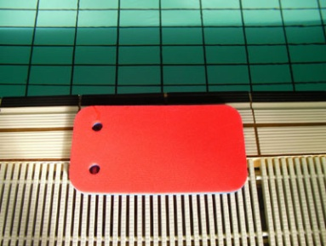 | 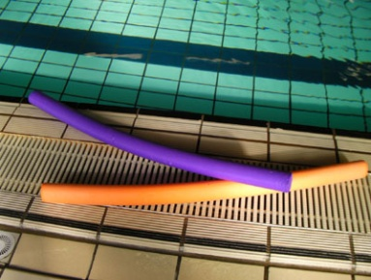 | 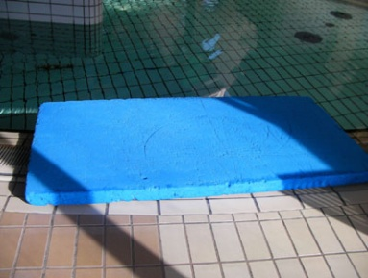 | 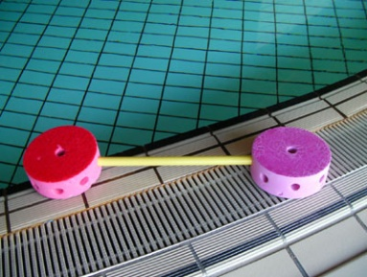 | 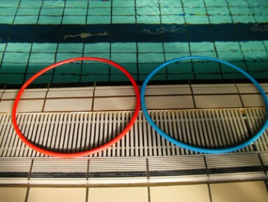 | 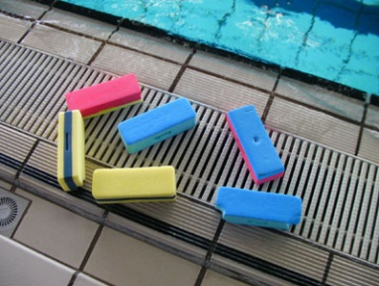
Planches de natation  Aide à la flottaison  Equilibre vertical, ventral ou dorsal en utilisant 2 planches  Propulsion ventrale avec les jambes : planche tenue bras tendus  Propulsion dorsale avec les jambes : planche tenue contre le ventre en appui sur le bassin ou le haut des jambes | Frites  Aide à la flottaison  Equilibre vertical, ventral ou dorsal en utilisant 1 ou 2 frites  Propulsion ventrale avec les jambes : frite tenue bras tendus mains écartées  Propulsion ventrale avec les jambes et les bras : frite placée sous le ventre  Propulsion dorsale avec les jambes : frite placée sur le haut des jambes avec pression des bras. | Tapis flottants  Repères visuels (pour délimiter un espace, immersion)  Elément pour jeux de transport  Aide à la flottaison – reprise d’appui  Elément pour travailler les équilibres  Elément pour travailler les entrées dans l’eau | Haltères flottantes  Aide à la flottaison  Equilibre vertical, ventral ou dorsal  Propulsion ventrale avec les jambes : haltère tenue bras tendus  Propulsion ventrale avec les jambes et les bras : haltère placée sous le ventre  Propulsion dorsale avec les jambes : haltère tenue contre le ventre en appui sur le bassin ou le haut des jambes | Cerceaux flottants  Repères visuels (pour délimiter un espace, immersion)  Elément pour jeux de transport  Elément pour travailler les entrées dans l’eau | Bouchons de ceinture  Eléments flottants  Utilisés pour des jeux de transports ou de pêche
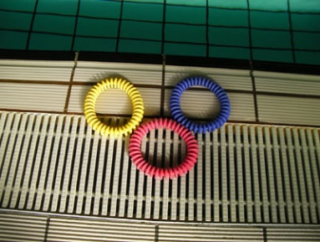 | 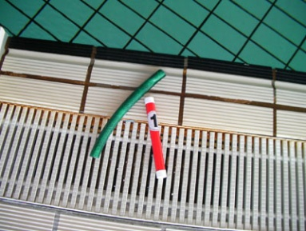 | 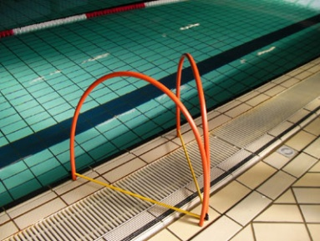 | 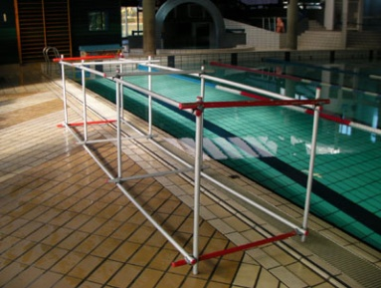 | 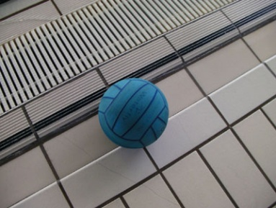 | 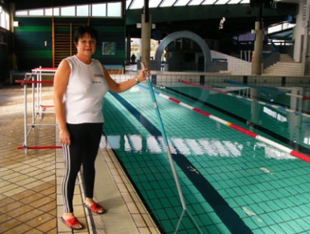
Anneaux lestés  Matériel pour travailler l’immersion  Jeux de pêche et transport | Objets lestés  Matériel pour travailler l’immersion et la respiration  Jeux de pêche et transports | Cerceaux lestés  Matériel pour travailler l’immersion  parcours | Cage aquatique  Matériel pour travailler l’immersion et les équilibres | Ballons  Elément de jeux | Perche  Elément de sécurité  Matériel pour des immersions – entrées dans l’eau

NATATION SCOLAIRE

Projet pédagogique - PISCINE de la Victoire
Année scolaire :………………………….
A retourner à l’IEN, 1 semaine avant le début du cycle

PISCINE DE LA VICTOIRE Responsable de la piscine : Colette Audebert
Tél . : 03 88 25 17 58 Adresse mail : c.audebert@equalia.fr

ECOLE : …………………………………. CIRCONSCRIPTION : ……………………………

Classe | Effectif | Enseignant responsable

Lien avec le projet d’école – de classe :
Exemples
Développer les compétences sociales et civiques :
- pratiquer un jeu ou un sport en respectant les règles
L’autonomie et l’initiative :
- s’engager dans un projet de classe
- adapter son déplacement au milieu aquatique/autre : …………………………………………………………………………………………

Attendus de fin de cycle :
- Palier 1 fin de cycle 2 : «se déplacer sur une quinzaine de mètres sans aide à la flottaison et sans reprise d’appui – s’immerger, se déplacer sous l’eau, se laisser flotter »
- Palier 2 : fin de cycle 3 « se déplacer sur une trentaine de mètres sans aide à la flottaison et sans reprise d’appui – plonger, s’immerger, se déplacer. »

Organisation
Nombre de séances prévues : | Mode de déplacement :
Durée de la séance : | Planning hebdomadaire
PERIODE NATATION : P1 – P2 – P3 – P4 – P5 | CRENEAU ATTRIBUE : □lundi – vendredi □mardi - jeudi
   | Matin |  |  | Après-midi
  □ | 9H00 – 9H50 | Après-midi |  | 14H15 – 15H00
  □ | 9H50 – 10H40 | □ 14H20 – 15H10
  □ | 10H40 – 11H30 | □ 15H10 – 16H

AGREMENTS POUR L’ACTIVITE

NOM - Prénom | QUALIFICATION  (MNS, BEESAN, Parent…) | NUMERO D’AGREMENT  (si déjà attribué)

AUTORISATION DU DIRECTEUR (vie collective : transport, vestiaire…)

NOM - Prénom | NOM - Prénom

Plan du ou des bassins (éventuellement)
avec aménagement et localisation des groupes

Préciser l’organisation des groupes (nombre de groupes, critères de constitution, prise en charge) :

……………………………………………………………………………………………………………………………………………………………………………………………
……………………………………………………………………………………………………………………………………………………………………………………………..
……………………………………………………………………………………………………………………………………………………………………………………………..

Outil 1 : Organisation de la 1ère séance et plan du bassin
0,80 m.

Petit bain

1,10m

Grand bain

3 m.
Zone de test
Zone de familiarisation
MNS
enseignants
Accompagnateurs agréés

Déroulement :
- les élèves découvrent le bassin dans la zone familiarisation
- le ou les MNS testent les élèves 4 par 4 dans l'espace de test
- le ou les MNS donnent le bonnet correspondant à leur niveau
- les élèves testés rejoignent l'espace de familiarisation
- 4 nouveaux élèves rejoignent la zone de test…
- lorsque tous les enfants ont un bonnet, les enseignants et MNS prennent leur groupe pour le reste de la séance
- l'enseignant reporte sur sa fiche classe le niveau des élèves

Lors de la séance suivante on procède aux ajustements

Propositions de familiarisation :
- déplacements libres ;
- jeux de transports ;
- jeu 1,2,3 soleil ;
- les remorqueurs ;
- activités semi dirigées avec frites et planches ;
- chasse au trésor (objets flottants et lestés).

Outil 3 : Organisation des séances 3 et 4 semaine 2 - plan du bassin aménagé

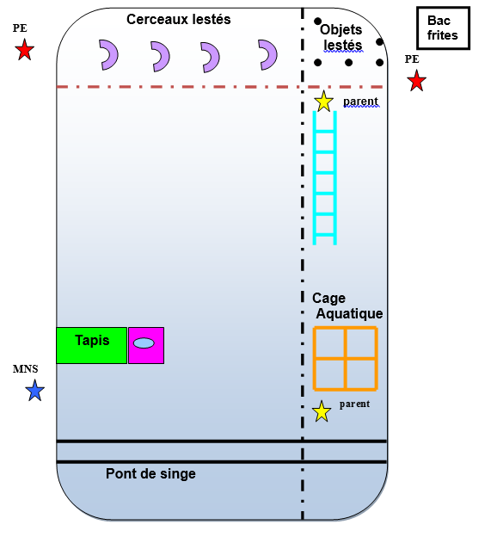

Outil 4 : Organisation des séances 7 et 8 semaine 4 - plan du bassin aménagé
0,80 m.

Petit bain

1,10m

Grand bain

3 m.

OUTIL 5 – fiche 1 – propositions d’utilisation du matériel installé pour des situations d’apprentissage
ELEMENT 1
Descriptif de l’élément matériel  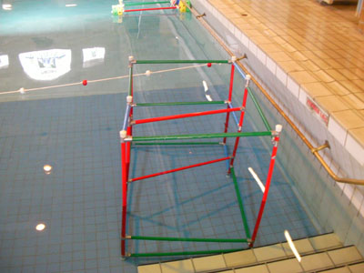  PP / MP | Cage aquatique
Objectifs visés | IMMERSION/RESPIRATION FLOTTAISON EQUILIBRE PROPULSION VENTRALE / DORSALE
Comportements recherchés  Mettre le visage puis la tête sous l’eau  Passer du regard horizontal au regard vertical  Avancer de + en + vite pour obtenir la flottaison horizontale  S’immerger volontairement  Expirer , vider les poumons | Actions motrices  Flottaison /équilibre  - contourner la cage… comme on veut  - en se tirant avec les deux bras alternativement  - se tirer avec une main  - sur le ventre  - sur le dos  - avancer le plus vite possible  - s’équilibrer sur le ventre, sur le dos en tenant une des barres  Immersion/respiration  - passer librement sous les barres  - descendre le long d’une barre verticale  - descendre de plus en plus profond  - s’immerger 5s  - souffler, faire des bulles | Organisation pédagogique (à 2, par groupe, par vague...)  - par 4 maximum sur l’atelier  - sous forme de parcours  - équipes de relais pour pêches aux objets  - répéter la même tâche est source de progrès sans lassitude chez l’enfant
Points positifs et avantages de cette situation | Progrès matérialisés et perceptibles par l’élève  Le bord du bassin est proche, ça rassure les débutants
Limites | Peu d’intérêts pour le groupe de nageurs sauf pour immersion et respiration
OUTIL 5 – fiche 2 – propositions d’utilisation du matériel installé pour des situations d’apprentissage
ELEMENT 2
Descriptif de l’élément matériel  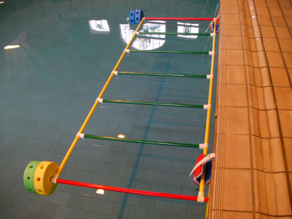  PP / MP / GP | Echelle flottante
Objectifs visés | IMMERSION/RESPIRATION FLOTTAISON EQUILIBRE PROPULSION VENTRALE / DORSALE
Comportements recherchés  Perdre les appuis plantaires, maintenir un équilibre vertical  Passer du regard horizontal au regard vertical  Mettre le visage puis la tête sous l’eau  Souffler sous l’eau  Avancer de + en + vite pour obtenir la flottaison horizontale | Actions motrices  Flottaison /équilibre  - Contourner le cadre, s’éloigner du bord  - Avancer en tenant les barres à 2 mains, à 1 main  - Passer par dessus les barres  - En tenant une barre s’allonger sur le ventre/ sur le dos  Immersion /respiration  - Passer sous les barres  - Passer sur/sous sur la largeur 1 barre, puis 2 puis 3  - Faire des bulles à chaque immersion  Propulsion  - Contourner le cadre en avançant le plus vite possible  - Idem mais en prenant le moins d’appuis possible  - Idem en précisant ventre/ dos | Organisation pédagogique (à 2, par groupe, par vague...)  - Par 4 ou 5 au maximum sur l’atelier  - répéter la même tâche est source de progrès sans lassitude chez l’enfant
Points positifs et avantages de cette situation | Progrès matérialisés et perceptibles par l’élève  Le bord du bassin est proche, ça rassure les débutants  Structure assez stable
Limites | Pour les nageurs utilisation pour travailler l’immersion et la respiration
OUTIL 5 – fiche 3 – propositions d’utilisation du matériel installé pour des situations d’apprentissage
ELEMENT 3
Descriptif de l’élément matériel  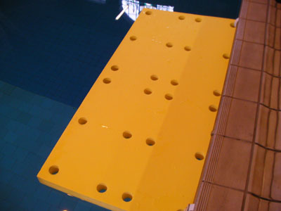  PP / MP / GP | Gros tapis flottant
Objectifs visés | IMMERSION/RESPIRATION FLOTTAISON EQUILIBRE PROPULSION VENTRALE / DORSALE
Comportements recherchés  Entrer dans l’eau de différentes façons  S’éloigner du bord  Mettre les épaules dans l’eau  Perdre les appuis plantaires, maintenir un équilibre vertical  Passer du regard horizontal au regard vertical  Mettre le visage puis la tête sous l’eau  Souffler sous l’eau  Avancer de + en + vite pour obtenir la flottaison horizontale | Actions motrices  Entrée dans l’eau  - Avec la perche, descendre du bord sur le tapis, entrer dans l’eau de différentes manières (en se retournant, se laisser glisser, sauter, plonger…)  - Monter sur le tapis à partir du bassin, déplacement à 4 pattes sur le tapis, entrer dans l’eau en sautant comme une bougie….)  Flottaison /équilibre  - Contourner le tapis, s’éloigner du bord  - Avancer en tenant le tapis à 2 mains, à 1 main  - En tenant le bord du tapis s’allonger sur le ventre/ sur le dos  Immersion/respiration  - contourner le tapis… comme on veut  - en tenant le tapis, mettre la tête sous l’eau 5 s, plus, moins, faire des bulles  - Avec le tapis dans l’autre sens, passer sous le tapis  Propulsion  - contourner le tapis, s’éloigner du bord en se tirant avec les deux bras alternativement  - avancer le plus vite possible sur le ventre /sur le dos | Organisation pédagogique (à 2, par groupe, par vague….)  - pour une utilisation des entrées dans l’eau, pas plus de 2 élèves à la fois.  - Pour une utilisation équilibre/ flottaison, un groupe de 4 élèves possible  - répéter la même tâche est source de progrès sans lassitude chez l’enfant
Points positifs et avantages | Le tapis permet une entrée dans l’eau plus rassurante et d’expérimenter différentes entrées dans l’eau.  Un espace de travail sécurisant, bien matérialisé, intéressant pour reprendre appui.
Limites | Dans le cadre d’un parcours, pas plus de 2 élèves sur le tapis- Risque de blocage.
OUTIL 5 – fiche 4 – propositions d’utilisation du matériel installé pour des situations d’apprentissage
ELEMENT 4
Descriptif de l’élément matériel  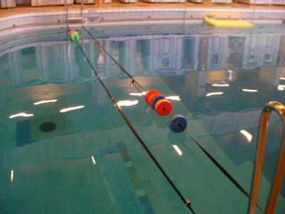  GP | Pont de singe aquatique
Objectifs visés | IMMERSION/RESPIRATION FLOTTAISON EQUILIBRE PROPULSION VENTRALE / DORSALE
Comportements recherchés  S’éloigner du bord  Mettre les épaules dans l’eau  Perdre les appuis plantaires, maintenir un équilibre vertical  S’allonger de plus en plus  Passer du regard horizontal au regard vertical  Mettre le visage puis la tête sous l’eau  Souffler sous l’eau  Avancer de + en + vite pour obtenir la flottaison horizontale | Actions motrices  Entrées dans l’eau /déplacement- Flottaison /équilibre  - descendre par l’échelle, rejoindre l’échelle en face en utilisant les sangles  - en se tirant avec les deux bras alternativement  - Avancer le plus vite possible sur le ventre, sur le dos  Conseils : avoir une main sur chaque sangle, ne pas écarter les bras, se tracter, s’allonger  Immersion /respiration  - Effectuer le déplacement en ayant par moment la tête sous l’eau  - Bons nageurs : slalomer sous les sangles  Propulsion  - Bons nageurs : avancer dans le couloir en prenant le moins d’appui possible | Organisation pédagogique (à 2, par groupe, par vague.)  - sous forme de parcours  - 4 à 5 élèves au maximum en laissant une certaine distance entre 2 élèves  - répéter la même tâche est source de progrès sans lassitude chez l’enfant
Points positifs et avantages de cette situation | Progrès matérialisés et perceptibles par l’élève  Un appui matérialisé instable.  Dédramatisation de la grande profondeur
Limites | Difficile pour des élèves débutants Nécessite une bonne coordination et tonicité des membres supérieurs pour se tracter

OUTIL 5 – fiche 5 – propositions d’utilisation du matériel installé pour des situations d’apprentissage
ELEMENT 5
Descriptif de l’élément matériel  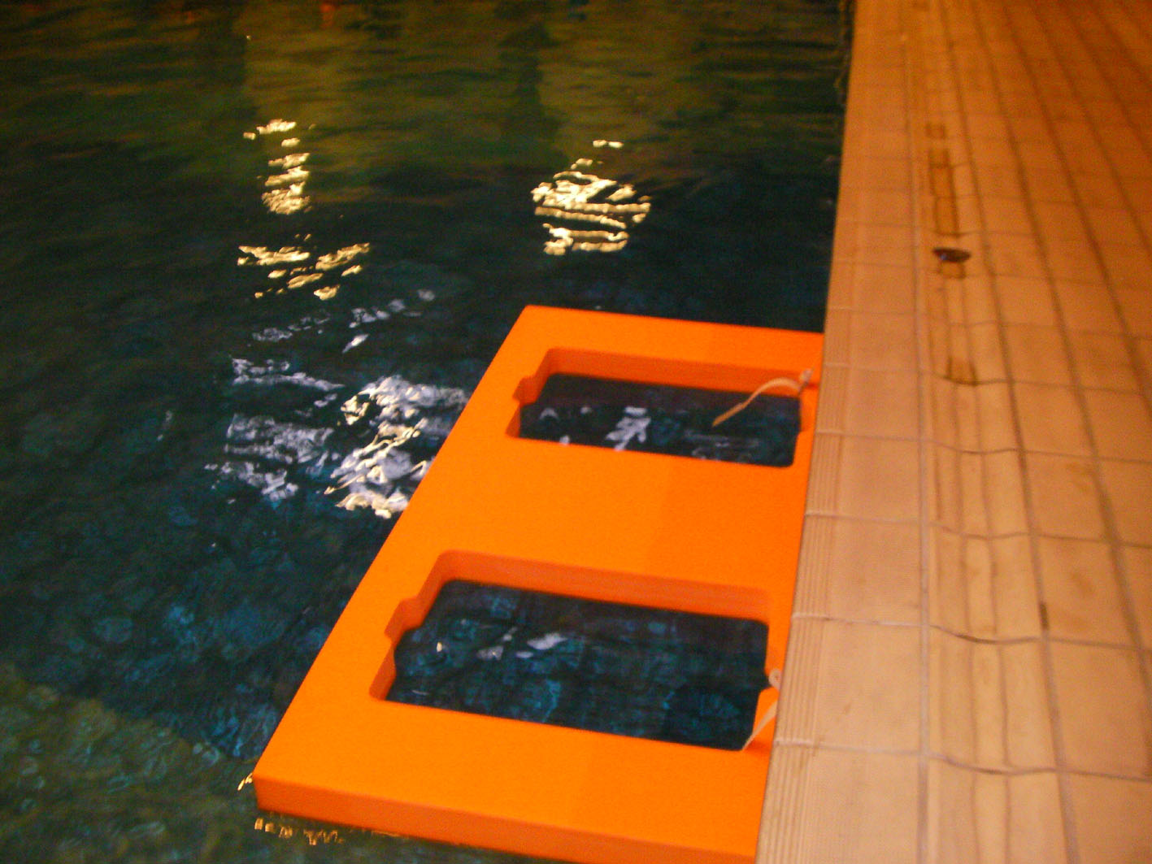  PP / MP / GP | Gros tapis flottant à trous
Objectifs visés | IMMERSION/RESPIRATION FLOTTAISON EQUILIBRE
Comportements recherchés  Entrer dans l’eau en sautant/ plongeant  Mettre le visage puis la tête sous l’eau  Souffler sous l’eau  S’éloigner du bord  Mettre les épaules dans l’eau  Perdre les appuis plantaires, maintenir un équilibre vertical  Passer du regard horizontal au regard vertical | Actions motrices  Entrée dans l’eau  - Monter sur le tapis à partir du bassin, déplacement à 4 pattes sur le tapis, entrer dans l’eau en sautant dans le trou  Immersion /respiration  - Passer sous le tapis et reprendre la respiration dans les trous (jeu de la banquise)  - Passer sur/sous  - Faire des bulles à chaque immersion  Flottaison /équilibre  - Contourner le tapis, s’éloigner du bord  - Avancer en tenant le tapis à 2 mains, à 1 main  - En tenant le bord du tapis s’allonger sur le ventre/ dos  Propulsion  - contourner le tapis, s’éloigner du bord en se tirant avec les deux bras alternativement  - avancer le plus vite possible sur le ventre /sur le dos | Organisation pédagogique (à 2, par groupe, par vague….)  - sous forme de parcours  - 2 élèves au maximum  - répéter la même tâche est source de progrès sans lassitude chez l’enfant
Points positifs et avantages de cette situation | Aspect ludique. Durée de l’immersion intéressante. Matérialisation de la tâche.
Limites | Dans le cadre d’un parcours, pas plus de 2 élèves sur le tapis- Risque de blocage.

OUTIL… : FICHE DE CONSTITUTION DE GROUPES pour des classes n’étant jamais venues à la piscine
 |  |  | ENTRER |  |  | S'IMMERGER (avec cage) |  |  | SE DEPLACER |  |  | GROUPE
 | ELEVES |  | à  l'échelle | saute  avec une frite | saute  sans  aide | Epaules | tête | Descend | crispé  au mur | près du mur  avec frite | sur une  dizaine de m  sans aide | bonnets  ou groupe
 | NOM | Prénom
1
2
3
4
5
6
7
8
9
10
11
12
13
15
16
17
18
19
20
21
22
23
24
25
26
27
28

Pour la deuxième séance, une liste par groupe de niveau sera établie et remise au responsable de chaque groupe.

Outil 6 : Evaluation durant la séquence : « au fur et à mesure de ses progrès, l’élève colorie le bonnet de l’enfant réalisant la tâche qu’il sait faire. » Références : « Vivre l’EPS » Accès Editions
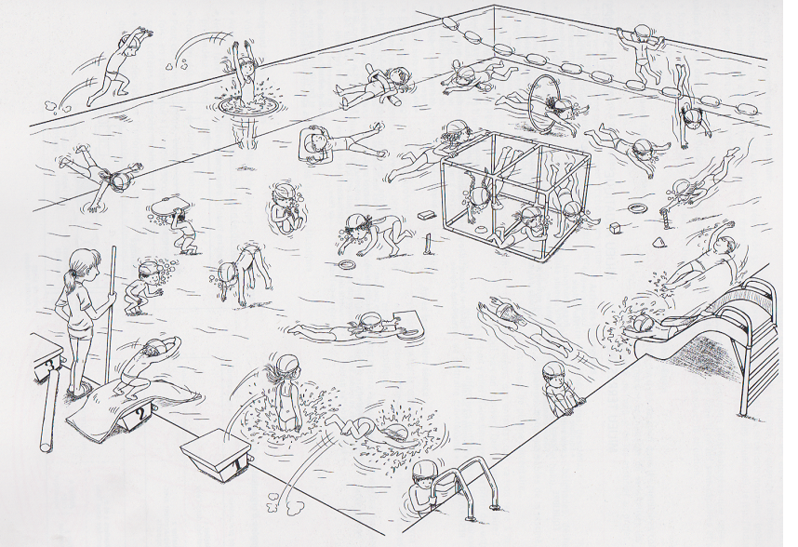

Diplôme Eurométropole mettre une copie

COMPOSANTE | FACTEURS DE PROGRES
ENTREE  DANS L'EAU  (1m - 1m30) | Je rentre dans l’eau par l’échelle ou l’escalier | je saute  dans l’eau avec aide (perche, frite, planche) | je saute sans aide | J’effectue un plongeon
IMMERSION | je me déplace  sous un obstacle flottant | je me déplace en immersion  (ex : passer dans un cerceau) | je descends au fond  (0,8 à 1m)  avec aide (échelle, cage.)  en faisant des bulles | je cherche un objet  à 1,20m de profondeur  en expirant complètement
RESPIRATION | Je fais des bulles | J’enchaîne 5 cycles respiratoires | J’enchaîne 5 cycles en me déplaçant sur 10 m avec aide à la flottaison | J’effectue 25 m avec une expiration aquatique
EQUILIBRE | je me laisse flotter  3 à 5s | je réalise un équilibre sur le ventre 5s | je réalise  un équilibre dorsal | je fais une coulée ventrale  et / ou  une coulée dorsale
PROPULSION | je nage 15m  avec aide à la flottaison | je nage 15m  sans aide à la flottaison | je nage 30m  sans aide à la flottaison | Je nage 30 m dans une nage codifiée
Le savoir-nager à l'école primaire

Palier 1  (fin cycle 2) | 1. Se déplacer sur une quinzaine de mètres sans aide à la flottaison et sans reprise d’appui
Palier 1  (fin cycle 2) | 2. Enchaîner : sauter dans l'eau, se laisser remonter, s'immerger pour passer sous un obstacle flottant (ligne d’eau), se laisser flotter 3 à 5 s, revenir au bord.
Palier 2  (fin cycle 3) | 1. Se déplacer sur une trentaine de mètres sans aide à la flottaison, sans reprise d’appui  (effectuer 25 m, réaliser un virage, réaliser une coulée ventrale puis une reprise de nage).
Palier 2  (fin cycle 3) | 2. Enchaîner un saut (ou un plongeon), passer dans un cerceau immergé, se laisser flotter 5 s, revenir au bord

OUTIL 7 : ÉVALUATIONS PALIER 1 ou 2

Procédure pour l’évaluation natation dans les écoles fréquentant les piscines de l’Eurométropole : à revoir

1. Pré-remplir les fiches "évaluation-classe" avec les noms et prénoms des élèves en utilisant le fichier école

2.Le directeur transmet le fichier excel pré-rempli avant le début du cycle natation à

3. à la fin de la période natation ou à l'issue de l'évaluation, chaque enseignant renseigne la fiche "évaluation natation" de sa classe qu'il donne au MNS.

4. Le MNS fait une photocopie et la remet en caisse à l'attention de l'enseignant et en conserve un double.

5. Le responsable de la piscine saisit dans excel les résultats des évaluations.

6. adressent un récapitulatif au conseiller pédagogique.

EVALUATION NATATION - Fiche classe |  |  |  |  |  |  |  |  |  |  |  |  | 
 | Ecole : |  |  |  | Commune: |  |  |  |  | Piscine :
 | Enseignant(e) : |  |  |  | Niveau : |  |  |  |  | Nb d'élèves
 |  | PALIER 1 - fin de cycle 2 |  |  |  |  |  | PALIER 2 - fin de cycle 3 |  |  |  |  |  | SAVOIR NAGER
NOM | Prénom | Se déplacer sur 15 mètres  sans aide à la flottaison et sans reprise d’appui. | Sauter dans l’eau. | Se déplacer sous l’eau: ligne d'eau ou perche ou cage | Se laisser flotter 3s avant de regagner le bord. | Réussite fin de cycle |  | Se déplacer sur30m sans aide à la flottaison et sans reprise d’appui | Sauter ou plonger en grande profondeur | Effectuer un déplacement orienté en immersion: passer dans un cerceau immergé ou sous une ligne d'eau | Effectuer un sur-place de 5 à 10 secondes avant de regagner le bord. | Réussite fin de cycle |  | En référence au BO  Bulletin officiel n°  30 du 23 juillet 2015  ( uniquement si évalué dans sa totalité)

NATATION A L’ECOLE ELEMENTAIRE - réglementation

Nouvelle circulaire n°2017-127 du 22-08-2017 parue au B.O. n°34 du 12 octobre 2017

Apprendre à nager à tous les élèves est une priorité nationale inscrite dans les programmes d'éducation physique et sportive. L'acquisition des connaissances et des compétences de natation se conçoit à travers la programmation de plusieurs séquences d'apprentissage réparties dans les cycles d'enseignement de l'école primaire, du collège et du lycée. Ces connaissances et les capacités nécessaires s'acquièrent progressivement et doivent être régulièrement évaluées.
Pour les groupes d'élèves non-nageurs concernés par les actions de soutien ou d'accompagnement, les modalités d'enseignement et d'encadrement doivent être adaptées afin d'atteindre les objectifs des programmes.
La réussite au test d'aisance aquatique (cf. annexe 4), ou la validation de l'attestation scolaire « savoir nager » (cf. annexe 3), permet l'accès aux activités aquatiques dans le cadre des accueils collectifs de mineurs (article A. 322-3-1 du code du sport).
On attend des élèves une maîtrise du milieu aquatique permettant de nager en sécurité dans un établissement de bains ou un espace surveillé (piscine, parc aquatique, plan d'eau calme à pente douce). Cette maîtrise se construit sur l'ensemble du cursus de l'élève, prioritairement de la classe de CP à la classe de sixième ; l'attestation scolaire « savoir nager » peut cependant être validée ultérieurement. Elle ne représente pas l'intégralité des activités de la natation fixées par les programmes d'enseignement

Pour permettre aux élèves de construire les compétences attendues, en référence aux programmes d'enseignement, il importe, dans la mesure du possible, de prévoir trois à quatre séquences d'apprentissage à l'école primaire (de 10 à 12 séances chacune).
Le parcours d'apprentissage de l'élève commence, dès le cycle 1 (la configuration actuelle de la piscine de la Victoire ne le permet pas), par des moments de découverte et d'exploration du milieu aquatique - sous forme de jeux et de parcours organisés à l'aide d'un matériel adapté pour permettre aux élèves d'agir en confiance et en sécurité et construire de nouveaux équilibres (se déplacer, s'immerger, se laisser flotter, etc.).
Il se poursuit au cycle 2 par des temps d'enseignement progressif et structuré, afin de permettre la validation des attendus de la fin du cycle (notamment « se déplacer dans l'eau sur une quinzaine de mètres sans appui et après un temps d'immersion »).
Au cycle 3, la natation fera l'objet, si possible, d'un enseignement à chaque année du cycle. Une évaluation organisée avant la fin du CM2 permet de favoriser la continuité pédagogique avec le collège et notamment de garantir la validation de l'ASSN en proposant aux élèves qui en ont besoin les compléments de formation nécessaires.
La fréquence, la durée des séances et le temps d'activité dans l'eau sont des éléments déterminants pour assurer la qualité des apprentissages.
Dans le cadre d'un cycle d'apprentissage, une séance hebdomadaire est un seuil minimal. Des programmations plus resserrées (2 à 4 séances par semaine, voire sous forme de stage sur plusieurs jours) peuvent répondre efficacement à des contraintes particulières, notamment pour les actions de soutien et de mise à niveau. Chaque séance doit correspondre à une durée optimale de 30 à 40 minutes de pratique effective dans l'eau.

Normes d'encadrement à respecter
Dans le premier degré, l'encadrement des élèves est assuré par l'enseignant de la classe et des intervenants agréés, professionnels ou bénévoles. Le taux d'encadrement ne peut être inférieur aux valeurs définies dans le tableau ci-dessous. Ce dernier doit être déterminé en fonction du niveau de scolarisation des élèves et de leurs besoins, mais aussi de la nature de l'activité.
 | Groupe-classe constitué  d'élèves d'école  maternelle | Groupe-classe constitué  d'élèves d'école  élémentaire | Groupe-classe comprenant des  élèves d'école maternelle et des  élèves d'école élémentaire
moins de 20 élèves | 2 encadrants | 2 encadrants | 2 encadrants
de 20 à 30 élèves | 3 encadrants | 2 encadrants | 3 encadrants
plus de 30 élèves | 4 encadrants | 3 encadrants | 4 encadrants

Responsabilités
La natation scolaire nécessite un encadrement des élèves renforcé ; l'enseignant peut être aidé dans cette tâche par des intervenants agréés, professionnels ou bénévoles. Une convention passée entre l'inspecteur d'académie-directeur académique des services de l'éducation nationale (IA-Dasen) et la collectivité territoriale ou la structure responsable de l'établissement de bains précise les modalités du partenariat.
Responsabilité des enseignants
La mission des enseignants est non seulement d'organiser leur enseignement mais aussi d'assurer la sécurité des élèves.
Pour le premier degré, l'enseignement de la natation est assuré sous la responsabilité de l'enseignant de la classe ou, à défaut, d'un autre enseignant, y compris un professeur d'EPS lorsqu'un projet pédagogique est établi dans le cadre du cycle 3, avec l'appui des équipes de circonscription.
Pour le second degré, l'enseignement de la natation est assuré par l'enseignant d'EPS responsable de la classe ou du groupe-classe, comme pour toutes les activités d'EPS.
L'enseignant veille à présenter les enjeux pédagogiques aux intervenants, professionnels ou bénévoles (cf.annexe 1). Il s'assure également que l'organisation générale prévue est connue de tous (intervenants et accompagnateurs de la vie collective) et veille à son respect, tout particulièrement en ce qui concerne la sécurité des élèves.
La présence de personnels de surveillance et d'encadrement au cours de l'enseignement de la natation ne modifie pas les conditions de mise en jeu de la responsabilité des enseignants. En cas de dysfonctionnement ou de mise en danger des élèves, il leur revient d'interrompre la séance.
Responsabilité des intervenants professionnels ou bénévoles
Comme pour les enseignants, la responsabilité d'un intervenant professionnel ou bénévole apportant son concours à l'encadrement des élèves durant le temps scolaire peut être engagée si celui-ci commet une faute qui est à l'origine d'un dommage subi ou causé par un élève. L'article L. 911-4 du code de l'éducation prévoit la substitution de la responsabilité de l'État à celle des membres de l'enseignement à l'occasion de dommages subis ou causés par les élèves. Au regard de la jurisprudence actuelle, les intervenants agréés par l'IA-Dasen, et qui sont en charge d'une activité sous la responsabilité des enseignants, peuvent bénéficier des mêmes dispositions protectrices.

Surveillance des activités de natation
La surveillance est obligatoire pendant toute la durée des activités de natation.

La surveillance des baignades ouvertes gratuitement au public, aménagées et autorisées, doit être assurée par du personnel titulaire d'un des diplômes prévus à l'article A. 322-8 du code du sport (diplômes conférant le titre de maître-nageur sauveteur ou brevet national de sécurité et de sauvetage aquatique).
La surveillance des établissements de baignade d'accès payant doit être garantie, pendant les heures d'ouverture au public, par du personnel titulaire d'un des diplômes conférant le titre de maître-nageur sauveteur ou, par dérogation et sur autorisation du préfet de département pour une durée limitée, par du personnel titulaire du brevet national de sécurité et de sauvetage aquatique.
Ces dispositions sont applicables à toute activité de natation impliquant des élèves (enseignement obligatoire, dispositifs spécifiques d'aide ou de soutien, activités pédagogiques complémentaires, accompagnement éducatif).
Les surveillants de bassin sont exclusivement affectés à la surveillance et à la sécurité des activités, ainsi qu'à la vérification des conditions réglementaires d'utilisation de l'équipement et, par conséquent, ne peuvent simultanément remplir une mission d'enseignement. Ils sont qualifiés pour assurer les missions de sauvetage et de premiers secours. Aucun élève ne doit accéder aux bassins ou aux plages en leur absence.

Assiduité des élèves
La natation scolaire fait partie intégrante des programmes d'enseignement de l'école. Elle est donc assortie d'un caractère obligatoire. Toute absence ponctuelle doit être motivée, toute absence prolongée doit être justifiée et faire l'objet d'une dispense médicale. Pour des raisons de sécurité, les élèves dispensés sont pris en charge à l'école et ne sont pas conduits à la piscine.

Savoir nager
Aisance aquatique pour 4- 6 ans

Palier 1 - Connaissances et capacités à évaluer en fin de cycle 2
Se déplacer sur une quinzaine de mètres.
S'immerger, se déplacer sous l'eau, se laisser flotter.
Indications pour l'évaluation
Se déplacer sur une quinzaine de mètres sans aide à la flottaison et sans reprise d'appuis.
S'immerger, se déplacer sous l'eau, se laisser flotter.
Effectuer un enchaînement d'actions sans reprise d'appuis, en moyenne profondeur, amenant à s'immerger en sautant dans l'eau, à se déplacer brièvement sous l'eau (par exemple pour passer sous un obstacle flottant) puis à se laisser flotter un instant avant de regagner le bord

Palier 2 - Connaissances et capacités à évaluer en fin de cycle 3 :
Se déplacer sur une trentaine de mètres.
Plonger, s'immerger, se déplacer.
Indications pour l'évaluation - L'évaluation s'effectue en deux parties séparées par un temps de récupération.
Se déplacer sur une trentaine de mètres sans aide à la flottaison et sans reprise d'appuis. Par exemple, se déplacer sur 25 mètres, effectuer un virage, une coulée et une reprise de nage pour gagner le bord.
Enchaîner un saut ou un plongeon en grande profondeur, un déplacement orienté en immersion (par exemple pour passer dans un cerceau immergé) et un surplace avant de regagner le bord.

Savoir nager - en référence au Bulletin officiel n° 30 du 23 juillet 2015 pour cycle 3

